

Gerenciamento de Desempenho e Capacidade

1 Gerenciamento de Desempenho e Capacidade 3
1.1 Objetivo: 3
1.2 Escopo: 3
1.3 Conceitos e definições 3
1.4 Diretrizes 4
1.5 Interface com outros processos 4
1.5.1 Gerenciamento de Mudanças 4
1.5.2 Gerenciamento de Incidentes de TI 5
1.5.3 Gerenciamento de Fornecedores Críticos de TI 5
2 Fluxo: 6
2.1 Descrição: 6
2.2 Matriz RACI 7
3 Papéis e Responsabilidades 7
4 Indicadores 7
5 Documentos de apoio 7

Gerenciamento de Desempenho e Capacidade

Objetivo:
Este processo tem como objetivo gerenciar o desempenho e capacidade dos recursos de TI realizar análises críticas periódicas do desempenho e da capacidade atuais dos recursos de TI.

Escopo:
O processo tem como escopo realizar o acompanhamento do desempenho e capacidade dos serviços ou sistemas críticos para o negócio da Smiles.

Vale ressaltar, que todo o gerenciamento, acompanhamento e manutenção dos serviços de TI relacionados ao Datacenter da Oracle, Datacenter da Amazon e links de dados é efetuado pelo próprio fornecedor conforme estabelecido em contrato e executado pelo processo de Gerenciamento de Fornecedores.

Conceitos e definições
A seguir, estão os principais conceitos e definições do processo de Gerenciamento de Desempenho e Capacidade:
  - Análise de Tendências - Consiste no uso de dados históricos para tentar prever o futuro. A análise de tendência somente fornece estimativas das informações sobre utilização futura dos recursos. Análise de Tendência é menos eficaz na produção de estimativas precisas de tempos de resposta. Para estes casos, tanto a Modelagem Analítica quanto a de simulação devem ser utilizadas.

  - Capacidade do Negócio - Este é um sub processo que traduz as necessidades e planos do negócio, em termos de requisitos para o serviço e infraestrutura de TI, garantindo-se que os requisitos de futuros negócios para os serviços de TI sejam quantificados, desenhados, planejados e implementados em tempo hábil.

  - Capacidade do Serviço - O foco deste sub processo é o gerenciamento, controle e prognóstico do desempenho e capacidade fim-a-fim nos serviços em produção incluindo sua utilização e carga de uso.

  - Capacidade do Componente - O foco deste sub processo é o gerenciamento, controle e prognóstico do desempenho, utilização e capacidade individual dos componentes tecnológicos de TI.

  - Disponibilidade - É a habilidade de um ativo ou Serviço de TI de realizar suas funções quando requeridas.

  - Confiabilidade - É uma medida de quanto tempo um ativo ou Serviço de TI pode ficar disponível e realizar suas funções sem interrupção.

  - Funções Vitais de Negócio (FVN) - É uma Função de um Processo de Negócio que é crítica para o sucesso do negócio. Funções Vitais de Negócio correspondem a uma importante consideração no Gerenciamento de Desempenho e Capacidade.

Diretrizes
O processo de Gerenciamento de Desempenho e Capacidade possui as seguintes diretrizes:

- Ferramenta de Monitoração – ferramenta de monitoração oficial da Smiles para abertura de eventos e incidentes do processo de Gerenciamento de Desempenho e Capacidade é o Dynatrace.

- Responsabilidade Ferramenta – a responsabilidade de manter atualizada a ferramenta de monitoração é da área de Infraestrutura.

- Emissão de Relatórios de Capacidade – A emissão de relatórios de Capacidade dos serviços críticos de TI é realizada pelo fornecedor, conforme definido no processo de Gerenciamento de Fornecedores de Críticos de TI para as respectivas áreas responsáveis na reunião de prestação de contas.

- Emissão de Relatórios de Disponibilidade – A emissão de relatórios de Disponibilidade dos serviços críticos de TI é realizada pelo fornecedor, conforme definido no processo de Gerenciamento de Fornecedores de Críticos de TI para as respectivas áreas responsáveis na reunião de prestação de contas.

Interface com outros processos
O Gerenciamento de Desempenho e Capacidade possui interfaces com outros processos de TI, como podem ser vistas nos tópicos abaixo:

Gerenciamento de Mudanças
- Uma entrada para o Gerenciamento de Mudanças são detalhes do regime de manutenção planejada (ex. Frequência, duração e impacto, para componentes que apoiam um serviço de TI).
- O Gerenciamento de Mudanças provê um calendário de mudanças das atividades de manutenção planejadas para componentes de TI detalhando os tempos de serviços de TI que serão impactados.

Gerenciamento de Incidentes de TI
- O Gerenciamento de Desempenho e Capacidade informa o processo de Gerenciamento de Incidentes de TI sobre os incidentes de desempenho dos sistemas e serviços críticos de TI.

Gerenciamento de Fornecedores Críticos de TI
- A emissão de relatórios de Capacidade dos serviços críticos de TI é realizada pelo fornecedor, conforme definido no processo de Gerenciamento de Fornecedores de Críticos de TI.
- A emissão de relatórios de Disponibilidade dos serviços críticos de TI é realizada pelo fornecedor, conforme definido no processo de Gerenciamento de Fornecedores de Críticos de TI.

Fluxo:
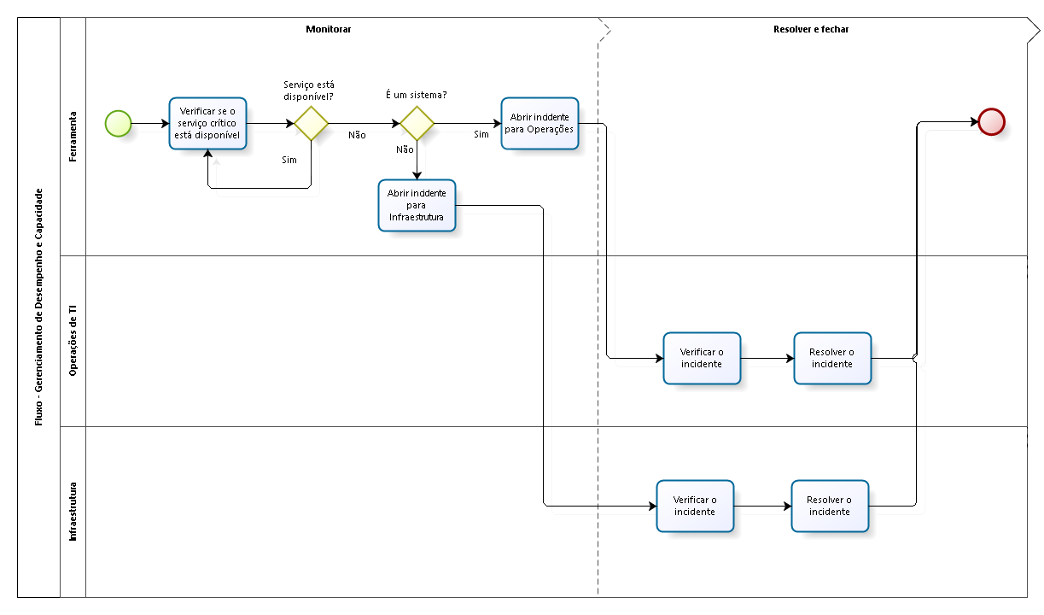

Descrição:
Atividade | Descrição
Verificar se o serviço crítico está disponível | A ferramenta verifica automaticamente se tem algum serviço crítico indisponível.  Caso o serviço esteja indisponível, a ferramenta abre automaticamente para a respectiva equipe.
Abrir incidente para Operações | A ferramenta abre automaticamente um incidente para a área de Operações de TI, caso o erro seja relacionado a um sistema.
Abrir incidente para Infraestrutura | A ferramenta abre automaticamente um incidente para a área de Infraestrutura, caso o erro não seja relacionado a um sistema.
Verificar o incidente | A área de Infraestrutura verifica o incidente aberto automaticamente.
Verificar o incidente | A área de Operações de TI verifica o incidente aberto automaticamente.
Resolver o incidente | A área de Infraestrutura deve resolver o chamado aberto na ferramenta Jira.  Vale ressaltar, que deve executar conforme o processo de Gerenciamento de Incidentes de TI.
Resolver o incidente | A área de Operações de TI deve resolver o chamado aberto na ferramenta Jira.  Vale ressaltar, que deve executar conforme o processo de Gerenciamento de Incidentes de TI.

Matriz RACI
Atividades | CIO | Ferramenta | Infraestrutura | Operações de TI
Responsável pelo sucesso do processo | A | - | - | -
Verificar se o serviço crítico está disponível |  | R | - | -
Abrir incidente para Operações | - | R | - | I, C
Abrir incidente para Infraestrutura | - | R | I, C | -
Verificar o incidente | - | - | R | R
Resolver o incidente | - | - | R | R

Papéis e Responsabilidades
O processo de Gerenciamento de Desempenho e Capacidade possui os seguintes Papéis e Responsabilidades:
- Área de Infraestrutura de TI da Smiles – responsável pela disponibilidade e manutenção da ferramenta de monitoração e suas respectivas atualizações.

Indicadores
O processo de Gerenciamento de Desempenho e Capacidade tem definido um indicador de desempenho, sendo ele:
- Qtd. / % de incidentes abertos automaticamente pela ferramenta de monitoração

Documentos de apoio
- Guia rápido do processo – Gerenciamento de Desempenho e Capacidade.

